

INFORME TÉCNICO DE FISCALIZACIÓN AMBIENTAL

Fiscalización Ambiental

ANTENAS DE TELECOMUNICACIONES MOVISTAR-PUTRE-ARICA

DFZ-2019-342-XV-RCA

ABRIL 2019

 | Nombre | Firma
Aprobado | Tania González Pizarro
Revisado | Christian Rojo Loyola

Contenido
Contenido 1
1 RESUMEN 2
2 IDENTIFICACIÓN DE LA UNIDAD FISCALIZABLE 3
3 INSTRUMENTOS DE CARÁCTER AMBIENTAL FISCALIZADOS 6
4 ANTECEDENTES DE LA ACTIVIDAD DE FISCALIZACIÓN 7
5 HECHOS CONSTATADOS. 10
6 CONCLUSIONES 25
7 ANEXOS 26

RESUMEN

El presente documento da cuenta de los resultados de la actividad de fiscalización ambiental realizada por la Superintendencia del Medio Ambiente (SMA) junto a la Corporación Nacional Forestal (CONAF) y el Servicio Agrícola y Ganadero (SAG), todos de la región de Arica y Parinacota, a la unidad fiscalizable “Antenas de Telecomunicaciones Movistar-Putre-Arica”, localizada al interior del Parque Nacional Lauca, la Reserva Nacional Las Vicuñas y el Monumento Natural Quebrada de Cardones, ubicadas en las comunas de Putre y Arica respectivamente, provincias de Parinacota y Arica, región de Arica y Parinacota. La actividad de inspección fue desarrollada entre los días 23 y 26 de abril de 2019 (Ver anexo 1).

Los proyectos que componen la unidad fiscalizable y que fueron fiscalizados durante el desarrollo de la actividad, consisten en la instalación de ocho torres de telecomunicaciones.

Las materias relevantes objeto de la fiscalización incluyeron: Afectación del paisaje, gestión de residuos, perdida o afectación de hábitat para la fauna y afectación de flora y vegetación.

Los resultados de las actividades de fiscalización ambiental permitieron evidenciar hallazgos asociados a los Instrumentos de Carácter Ambiental que regulan la unidad fiscalizable, referente a la demarcación de las huellas de acceso a las antenas de telecomunicaciones y al retiro de residuos sólidos domésticos e industriales no peligrosos, hallazgos que el titular se ha comprometido a subsanar antes del 20 de enero de 2020; cuya verificación se deberá monitorear.

IDENTIFICACIÓN DE LA UNIDAD FISCALIZABLE

Antecedentes Generales

Identificación de la Unidad Fiscalizable:  Antena de Telecomunicaciones Movistar-Putre-Arica | Estado operacional de la Unidad Fiscalizable:  Operación
Región:  Arica y Parinacota | Ubicación específica de la unidad fiscalizable:  Torre Ancuta: A 310 m al NO del Sector de Ancuta  Torre Guallatire: Km 135 de la Ruta A-235, sector de Guallatire  Torre Putre Paquisa: A 800 m al NO del caserío de Paquisa  Torre Putre Murmuntani: Km 15 de la Ruta A-201  Torre Putre 4: A 600 m al N del sector las Cuevas  Torre Putre 7: Km 184 de la Ruta 11-CH  Torre Putre 5: Km 170 de la Ruta 11-CH  Torre Arica 2: Sector de Cardones
Provincias:
Arica y Parinacota
Comunas:
Arica y Putre
Titular de la unidad fiscalizable:  Telefónica Móviles Chile S.A. | RUT o RUN:  87.845.500-2
Domicilio titular:  Avenida providencia N° 111, Santiago | Correo electrónico:  judith.vega@telefonica.com
Domicilio titular:  Avenida providencia N° 111, Santiago | Teléfono:  2 26912105
Identificación representante legal:  María Olga Contreras Cifras | RUT o RUN:  10.583.977-4
Domicilio representante legal:  Avenida providencia N° 111, Santiago | Correo electrónico:  judith.vega@telefonica.com
Teléfono:
2 26912105

Ubicación
Figura 1. Mapa de ubicación local (Fuente: Reporte técnico de la CONAF de Arica y Parinacota (Anexo 2)).
Coordenadas UTM de referencia: DATUM WGS 84 | Huso: 19 S | UTM N: 7.987.163 m. | UTM E: 471.641 m.
Ruta de acceso: Desde Arica se inicia la ruta de ingreso por Ruta 5 en dirección al Norte hasta la intersección con la Ruta 11-CH, donde se debe virar al Este hasta al sector de Cardones donde se accede a Torre Arica 2. Desde Putre se debe dirigir en dirección Este por la Ruta 11-CH hasta llegar a las áreas donde se instalan las 7 antenas contempladas en la comuna de Putre (rutas A-95 para Torre Ancuta y Torre Putre Guallatire, A-241 para Torre Putre Paquisa y A-201 para Torre Putre Murmuntani).

INSTRUMENTOS DE CARÁCTER AMBIENTAL FISCALIZADOS

Identificación de Instrumentos de Carácter Ambiental fiscalizados.

N° | Tipo de instrumento | N°/  Descripción | Fecha | Comisión/ Institución | Título | Comentarios
1 | RCA | 15 | 31-03-2017 | Comisión de Evaluación, Región de Arica y Parinacota | Instalación Torre de Telecomunicaciones Sitio NEWPOLI276F1 – Av. Simón Bolívar R11 - Arica 2 | No hay
2 | RCA | 16 | 31-03-2017 | Comisión de Evaluación, Región de Arica y Parinacota | Instalación Torre de Telecomunicaciones Sitio NEWPOLI280F1 – Av. Simón Bolívar R11 - Putre 4 | No hay
3 | RCA | 17 | 31-03-2017 | Comisión de Evaluación, Región de Arica y Parinacota | Instalación Torre de Telecomunicaciones Sitio NEWPOLI281F1 - Av. Simón Bolívar R11 Putre 5 | Con Resolución Exenta N° 65 de fecha 07 de diciembre de 2017 que resuelve consulta de pertinencia de Ingreso al Sistema de Evaluación de Impacto Ambiental.
4 | RCA | 18 | 31-03-2017 | Comisión de Evaluación, Región de Arica y Parinacota | Instalación Torre de Telecomunicaciones Sitio NEWPOLI283F1 - Av. Simón Bolívar R11 - Putre 7 | Con Resolución Exenta N° 57 de fecha 21 de noviembre de 2017 que resuelve consulta de pertinencia de Ingreso al Sistema de Evaluación de Impacto Ambiental.
5 | RCA | 19 | 31-03-2017 | Comisión de Evaluación, Región de Arica y Parinacota | Instalación Torre de Telecomunicaciones Sitio NEWPOLI274F1 - Putre Paquisa | Con Resolución Exenta N° 56 de fecha 09 de noviembre de 2017 que resuelve consulta de pertinencia de Ingreso al Sistema de Evaluación de Impacto Ambiental.
6 | RCA | 20 | 31-03-2017 | Comisión de Evaluación, Región de Arica y Parinacota | Instalación Torre de Telecomunicaciones Sitio NEWPOLI273F1 – Putre - Murmuntani | No hay
7 | RCA | 24 | 18-04-2017 | Comisión de Evaluación, Región de Arica y Parinacota | Instalación Torre de Telecomunicaciones Sitio NEWPOLI272F1 Putre - Guallatire | Con Resolución Exenta N° 32 de fecha 07 de julio de 2017 que resuelve consulta de pertinencia de Ingreso al Sistema de Evaluación de Impacto Ambiental.
8 | RCA | 27 | 14-11-2018 | Comisión de Evaluación, Región de Arica y Parinacota | Instalación Torre de Telecomunicaciones Sitio NEWPOLI341F1 - Ancuta | No hay

ANTECEDENTES DE LA ACTIVIDAD DE FISCALIZACIÓN

Motivo de la Actividad de Fiscalización

Motivo |  | Descripción
X | Programada | Según Resolución Exenta SMA N° 1637 de fecha 28 de diciembre de 2018 que fija Programa y Subprogramas Sectoriales de Fiscalización Ambiental de Resoluciones de Calificación Ambiental para el año 2019.

Materia Específica Objeto de la Fiscalización Ambiental

- Afectación del paisaje.
- Gestión de residuos.
- Perdida o afectación de hábitat para la fauna
- Afectación de flora y vegetación

Aspectos relativos a la ejecución de la Inspección Ambiental

Ejecución de la inspección

Existió oposición al ingreso: No | Existió auxilio de fuerza pública: No
Existió colaboración por parte de los fiscalizados: No | Existió trato respetuoso y deferente: No
Observaciones: El titular no participó en la actividad de inspección ambiental

Esquema de recorrido

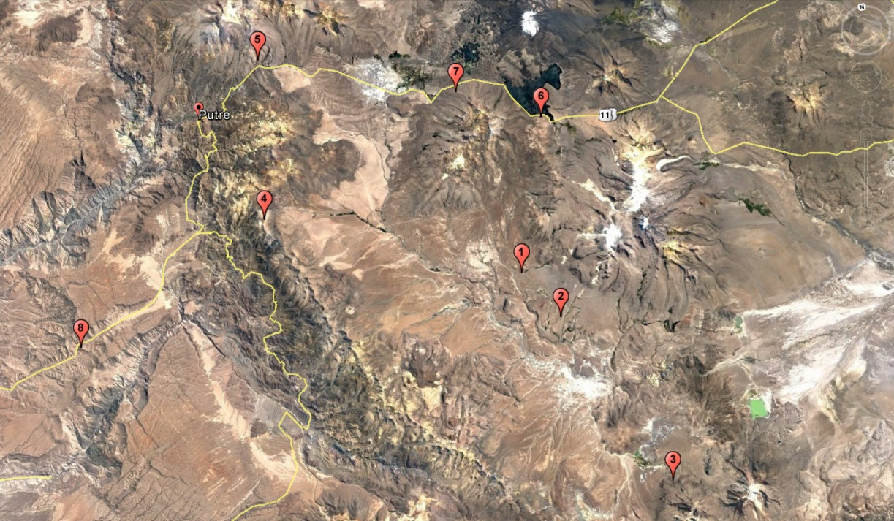

Detalle del Recorrido de la Inspección

Primer día de inspección (23/04/2019)

N° de estación | Nombre/ Descripción de estación
1 | Ancuta / Sector de emplazamiento de torre telecomunicaciones Ancuta
2 | Guallatire / Sector de emplazamiento de torre telecomunicaciones Guallatire
3 | Paquisa / Sector de emplazamiento de torre telecomunicaciones Paquisa

Segundo día de inspección (24/04/2019)

N° de estación | Nombre/ Descripción de estación
4 | Murmuntani / Sector de emplazamiento de torre telecomunicaciones Murmuntani
5 | Putre 4 / Sector de emplazamiento de torre telecomunicaciones Putre 4

Tercer día de inspección (25/04/2019)

N° de estación | Nombre/ Descripción de estación
6 | Putre 7 / Sector de emplazamiento de torre telecomunicaciones Putre 7
7 | Putre 5 / Sector de emplazamiento de torre telecomunicaciones Putre 5

Cuarto día de inspección (26/04/2019)

N° de estación | Nombre/ Descripción de estación
8 | Arica 2 / Sector de emplazamiento de torre telecomunicaciones Arica 2

Revisión Documental

Documentos Revisados

ID | Nombre del documento revisado | Origen/ Fuente | Organismo encomendado | Observaciones
01 | OF. (O) N° 09/1964/6823 DGAC | ORD. SMA N° 170 de fecha 19 de junio de 2019 / OF. (O) N° 09/1964/6823 de fecha 03 de septiembre de 2019 del Sr. Victor Villalobos Collao, Director General de Aeronáutica Civil | SMA | Recepcionado en fecha 09 de septiembre de 2019
02 | Carta Telefónica Móviles Chile S.A. de fecha 06 de diciembre de 2019 | ORD. SMA N° 127 de fecha 30 de abril de 2019 / Carta de fecha 06 de diciembre de 2019 de la Sra. Alejandra Olivares Magnata, Representante Legal de Telefónica Móviles Chile S.A. | SMA | Recepcionado en fecha 06 de diciembre de 2019
03 | Carta Telefónica Móviles Chile S.A. de fecha 03 de mayo de 2019 | Resolución Exenta SMA N° 11 de fecha 08 de abril de 2019 / Carta de fecha 03 de mayo de 2019 de la Sra. Alejandra Olivares Magnata, Representante Legal de Telefónica Móviles Chile S.A. | SAG | Recepcionado en fecha 03 de mayo de 2019
04 | Reporte técnico SAG | ORD. SMA N° 205 de fecha 05 de agosto de 2019 / ORD. N° 978 de fecha 12 de agosto de 2019 del Sr. Jorge Hernández Real, Director regional del SAG de Arica y Parinacota. | SMA | Recepcionado en fecha 13 de agosto de 2019
05 | Reporte técnico CONAF | ORD. SMA N° 80 de fecha 13 de marzo de 2019 / ORD. N° 84 de fecha 29 de mayo de 2019 del Sr. Héctor Peñaranda Antezana, Director regional de la CONAF de Arica y Parinacota. | SMA | Recepcionado en fecha 31 de mayo de 2019

HECHOS CONSTATADOS.

Afectación del Paisaje

Número de hecho constatado: 1 | Estación N°: 1, 2, 3, 4, 5, 6, 7 y 8
Documentación Revisada:
01
Exigencias:

RCA N° 15/2017. Considerando 8.3.
“El titular deberá mimetizar la torre de celular, con colores similares al entorno, siempre y cuando la normativa de seguridad de aeronavegación lo permita”.

Adenda 1 de la Declaración de Impacto Ambiental (DIA) del Proyecto “Instalación Torre de Telecomunicaciones Sitio NEWPOLI276F1 Av. Simón Bolívar R11-Arica 2”. Respuesta observación 4.5 (Página 49).
“Conforme a lo solicitado por la autoridad, se indica que tanto los cercos como obras exteriores serán pintados de un color que permita aminorar el contraste con su entorno. Respecto a torre de telecomunicaciones, se aclara a la autoridad que, conforme a la normativa aplicable, respecto a la altura y ubicación de la torre, la autorización es otorgada por la Dirección General de Aeronáutica Civil, quien emite el certificado que acredita que la torre de telecomunicaciones, tanto por ubicación y altura, no representa un obstáculo para la navegación aérea. En dicho certificado se entregan las indicaciones al titular respecto de la señalización que debe llevar esta estructura, lo que incluye los colores de la misma. En razón de lo anterior, tanto la altura como señalética y colores de la torre de telecomunicaciones dependerán de la autorización otorgada por la Dirección General de Aeronáutica Civil”.

RCA N° 16/2017. Considerando 8.3.
“El titular deberá mimetizar la torre de celular, con colores similares al entorno, siempre y cuando la normativa de seguridad de aeronavegación lo permita”.

Adenda 1 de la DIA del Proyecto “Instalación Torre de Telecomunicaciones Sitio NEWPOLI280F1 Av. Simón Bolívar R11-Putre 4”. Respuesta observación 4.5 (Página 49).
“Conforme a lo solicitado por la autoridad, se indica que tanto los cercos como obras exteriores serán pintados de un color que permita aminorar el contraste con su entorno. Respecto a torre de telecomunicaciones, se aclara a la autoridad que, conforme a la normativa aplicable, respecto a la altura y ubicación de la torre, la autorización es otorgada por la Dirección General de Aeronáutica Civil, quien emite el certificado que acredita que la torre de telecomunicaciones, tanto por ubicación y altura, no representa un obstáculo para la navegación aérea. En dicho certificado se entregan las indicaciones al titular respecto de la señalización que debe llevar esta estructura, lo que incluye los colores de la misma. En razón de lo anterior, tanto la altura como señalética y colores de la torre de telecomunicaciones dependerán de la autorización otorgada por la Dirección General de Aeronáutica Civil”.

RCA N° 17/2017. Considerando 8.3.
“El titular deberá mimetizar la torre de celular, con colores similares al entorno, siempre y cuando la normativa de seguridad de aeronavegación lo permita”.

Adenda 1 de la (DIA) del Proyecto “Instalación Torre de Telecomunicaciones Sitio NEWPOLI281F1 Av. Simón Bolívar R11-Putre 5”. Respuesta observación 4.5 (Página 49).
“Conforme a lo solicitado por la autoridad, se indica que tanto los cercos como obras exteriores serán pintados de un color que permita aminorar el contraste con su entorno. Respecto a torre de telecomunicaciones, se aclara a la autoridad que conforme a la normativa aplicable, respecto a la altura y ubicación de la torre, la autorización es otorgada por la Dirección General de Aeronáutica Civil, quien emite el certificado que acredita que la torre de telecomunicaciones, tanto por ubicación y altura, no representa un obstáculo para la navegación aérea. En dicho certificado se entregan las indicaciones al titular respecto de la señalización que debe llevar esta estructura, lo que incluye los colores de la misma. En razón de lo anterior, tanto la altura como señalética y colores de la torre de telecomunicaciones dependerán de la autorización otorgada por la Dirección General de Aeronáutica Civil”.

RCA N° 18/2017. Considerando 8.3.
“El titular deberá mimetizar la torre de celular, con colores similares al entorno, siempre y cuando la normativa de seguridad de aeronavegación lo permita”.

Adenda 1 de la DIA del Proyecto “Instalación Torre de Telecomunicaciones Sitio NEWPOLI283F1 Av. Simón Bolívar R11 Putre 7”. Respuesta observación 4.5 (Página 48).
“Conforme a lo solicitado por la autoridad, se indica que tanto los cercos como obras exteriores serán pintados de un color que permita aminorar el contraste con su entorno. Respecto a torre de telecomunicaciones, se aclara a la autoridad que conforme a la normativa aplicable, respecto a la altura y ubicación de la torre, la autorización es otorgada por la Dirección General de Aeronáutica Civil, quien emite el certificado que acredita que la torre de telecomunicaciones, tanto por ubicación y altura, no representa un obstáculo para la navegación aérea. En dicho certificado se entregan las indicaciones al titular respecto de la señalización que debe llevar esta estructura, lo que incluye los colores de la misma. En razón de lo anterior, tanto la altura como señalética y colores de la torre de telecomunicaciones dependerán de la autorización otorgada por la Dirección General de Aeronáutica Civil”.

RCA N° 19/2017. Considerando 8.3
“El titular deberá mimetizar la torre de celular, con colores similares al entorno, siempre y cuando la normativa de seguridad de aeronavegación lo permita”.

Adenda 1 de la DIA del Proyecto “Instalación Torre de Telecomunicaciones Sitio NEWPOLI274F1 - Putre Paquisa”. Respuesta observación 1.10 (Página 27).
“Conforme a lo solicitado por la autoridad, se indica que tanto los cercos como obras exteriores serán pintados de un color que permita aminorar el contraste con su entorno. Respecto a torre de telecomunicaciones, se aclara a la autoridad que, conforme a la normativa aplicable, respecto a la altura y ubicación de la torre, la autorización es otorgada por la Dirección General de Aeronáutica Civil, quien emite el certificado que acredita que la torre de telecomunicaciones, tanto por ubicación y altura, no representa un obstáculo para la navegación aérea. En dicho certificado se entregan las indicaciones al titular respecto de la señalización que debe llevar esta estructura, lo que incluye los colores de la misma. En razón de lo anterior, tanto la altura como señalética y colores de la torre de telecomunicaciones dependerán de la autorización otorgada por la Dirección General de Aeronáutica Civil”.

RCA N° 20/2017. Considerando 8.3
“El titular deberá mimetizar la torre de celular, con colores similares al entorno, siempre y cuando la normativa de seguridad de aeronavegación lo permita”.

Adenda 1 de la DIA del Proyecto “Instalación Torre de Telecomunicaciones Sitio NEWPOLI273F1 - Putre - Murmuntani”. Respuesta observación 1.10 (Página 27).
“Conforme a lo solicitado por la autoridad, se indica que tanto los cercos como obras exteriores serán pintados de un color que permita aminorar el contraste con su entorno. Respecto a torre de telecomunicaciones, se aclara a la autoridad que, conforme a la normativa aplicable, respecto a la altura y ubicación de la torre, la autorización es otorgada por la Dirección General de Aeronáutica Civil, quien emite el certificado que acredita que la torre de telecomunicaciones, tanto por ubicación y altura, no representa un obstáculo para la navegación aérea. En dicho certificado se entregan las indicaciones al titular respecto de la señalización que debe llevar esta estructura, lo que incluye los colores de la misma. En razón de lo anterior, tanto la altura como señalética y colores de la torre de telecomunicaciones dependerán de la autorización otorgada por la Dirección General de Aeronáutica Civil”.

RCA N° 24/2017. Considerando 5.5.
“El proyecto no alterará significativamente los atributos biofísicos, estructurales y estéticas del paisaje”.

Capítulo 1.10. de la DIA del proyecto “Instalación torre de telecomunicaciones sitio NEWPOLI272F1 Putre – Guallatire” (Página 18).
“Tanto los cercos como obras exteriores serán pintados de un color que permita aminorar el contraste con su entorno. Respecto a torre de telecomunicaciones, conforme a la normativa aplicable, respecto a la altura y ubicación de la torre, la autorización es otorgada por la Dirección General de Aeronáutica Civil, quien emite el certificado que acredita que la torre de telecomunicaciones, tanto por ubicación y altura, no representa un obstáculo para la navegación aérea. En dicho certificado se entregan las indicaciones al titular respecto de la señalización que debe llevar esta estructura, lo que incluye los colores de la misma. En razón de lo anterior, tanto la altura como señalética y colores de la torre de telecomunicaciones dependerán de la autorización otorgada por la Dirección General de Aeronáutica Civil”.

Capítulo 1.4. de la DIA del proyecto “Proyecto Instalación Torre de Telecomunicaciones Sitio NEWPOLI341F1 – Ancuta”. (Página 18).
“El Proyecto Instalación Torre de Telecomunicaciones Sitio NEWPOLI341F1 – Ancuta, consiste en la instalación de una Antena de telecomunicaciones de 12 metros de altura, así como un radier para la instalación de equipos de telecomunicaciones y cerco perimetral. Tanto el cerco del Proyecto, así como las obras exteriores serán pintados de un color que permita aminorar el contraste con su entorno. Respecto a la torre de telecomunicaciones, ésta cumplirá con el estándar exigido en la normativa aplicable y tanto su señalética como colores dependerán de la autorización otorgada por la Dirección General de Aeronáutica Civil”.

Hechos:

- En el recorrido realizado durante las actividades de inspección ambiental ejecutadas entre los días 23, y 26 de abril de 2019 (Anexo 1) se evidenció en cada sector inspeccionado, la presencia de torres y cercos perimetrales metálicos, de las siguientes características:

Fecha Actividad | Coordenadas UTM* |  | Torre |  | Malla |  | Fotografía
 | N (m) | E (m) | Color | Altura (m)** | Color | Altura (m) *** | N°
23/04/2019 | 7.960.305 | 478.541 | Gris | 19,5 | Gris | 2,4 | 1
 | 7.953.833 | 482.553 | Rojo y blanco | 48 | Gris | 2,4 | 2
 | 7.932.770 | 493.246 | Rojo y blanco | 25 | Gris | 2,4 | 3
24/04/2019 | 7.972.546 | 446.999 | Rojo y blanco | 27,5 | Gris | 2,4 | 4
 | 7.992.797 | 449.609 | Rojo y blanco | 42 | Gris | 3
25/04/2019 | 7.979.546 | 484.339 | Rojo y blanco | 30 | Gris | 3
 | 7.984.467 | 474.033 | Rojo y blanco | 32,5 | Gris | 2,4
26/04/2019 | 7.960.357 | 420.204 | Rojo y blanco | 24 | Gris | 3
*Coordenadas UTM registradas en Datum WGS 84 y Huso 19 S
**Datos aproximados medidos con clinómetro Suunto de doble escala
***Valores aproximados medidos con huincha métrica marca Truper

- A través de ORD. SMA N° 170, de fecha 19 de junio de 2019 (Anexo 3), se consultó a la Dirección General de Aeronáutica Civil (DGAC), si el titular de la unidad fiscalizable ha consultado acerca de la mimetización de las estructuras, dada su ubicación en área silvestre protegida y la existencia de impedimentos para realizarlo. Al respecto, La DGAC remitió OF. (O) N° 09/1964/6823 de fecha 03 de septiembre de 2019 (Anexo 4) indicando textualmente lo siguiente: “Que todas las solicitudes por parte de la empresa Telefónica Móviles Chile S.A fueron certificadas por esta DGAC, sin embargo, las solicitudes de pintura color café del mástil no se autorizaron debido a la altura y ubicación de dichos mástiles”.

Registros
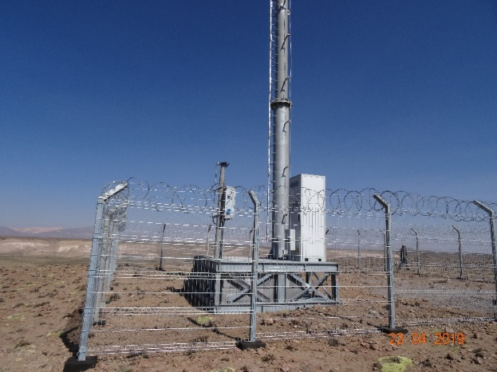 |  |  | 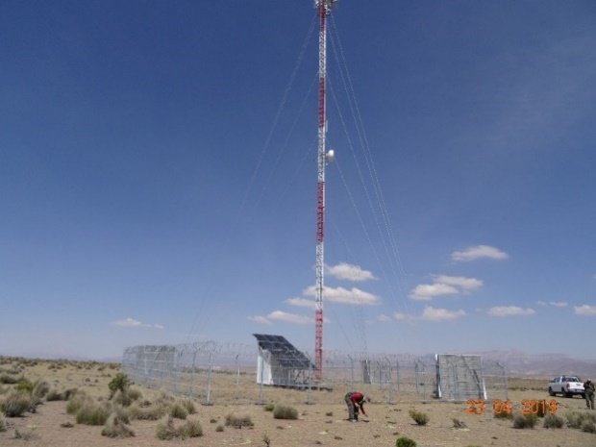
Fotografía 1. | Fecha: 23-04-2019 |  | Fotografía 2. | Fecha: 23-04-2019
Coordenadas UTM DATUM WGS84 HUSO 19 S | Norte: 7.960.305 m | Este: 478.541 m | Coordenadas UTM DATUM WGS84 HUSO 19 S | Norte: 7.953.833 m | Este: 482.553 m
Descripción del medio de prueba: Torre y malla de color gris |  |  | Descripción del medio de prueba: Torre de color blanco y rojo
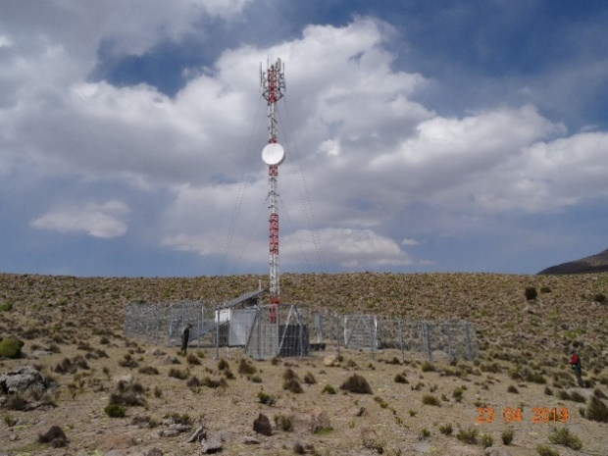 |  |  | 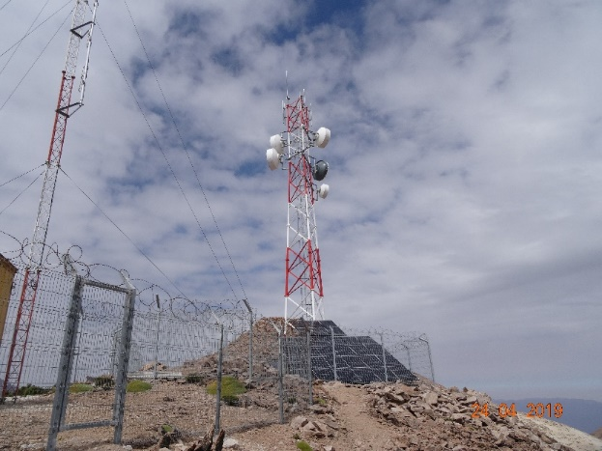
Fotografía 3. | Fecha: 23-04-2019 |  | Fotografía 4. | Fecha: 23-04-2019
Coordenadas UTM DATUM WGS84 HUSO 19 S | Norte: 7.932.770 m | Este: 493.246 m | Coordenadas UTM DATUM WGS84 HUSO 19 S | Norte: 7.972.546 m | Este: 446.999 m
Descripción del medio de prueba: Torre de color blanco y rojo |  |  | Descripción del medio de prueba: Torre de color blanco y rojo

Gestión de Residuos

Número de hecho constatado: 2 | Estación N°: 1, 2, 3, 4, 5, 6, 7 y 8
Documentación Revisada:
02
Exigencias:

RCA N° 15/2017. Considerando 4.3.
“Construcción
Los residuos sólidos domésticos serán retirados y dispuestos en vertederos autorizados en la región conforme la normativa vigente.
Los residuos industriales no peligrosos serán retirados y dispuestos en vertedero autorizado.
Operación
Dada la naturaleza del proyecto, durante la fase de operación del proyecto, no se generarán residuos sólidos”.

RCA N° 16/2017. Considerando 4.3.
“Construcción
Los residuos sólidos domésticos serán retirados y dispuestos en vertederos autorizados en la región conforme la normativa vigente.
Los residuos industriales no peligrosos serán retirados y dispuestos en vertedero autorizado.
Operación
Dada la naturaleza del proyecto, durante la fase de operación del proyecto, no se generarán residuos sólidos”.

RCA N° 17/2017. Considerando 4.3.
“Construcción
Los residuos sólidos domésticos serán retirados y dispuestos en vertederos autorizados en la región conforme la normativa vigente.
Los residuos industriales no peligrosos serán retirados y dispuestos en vertedero autorizado.
Operación
Dada la naturaleza del proyecto, durante la fase de operación del proyecto, no se generarán residuos sólidos”.

RCA N° 18/2017. Considerando 4.3.
“Construcción
Los residuos sólidos domésticos serán retirados y dispuestos en vertederos autorizados en la región conforme la normativa vigente.
Los residuos industriales no peligrosos serán retirados y dispuestos en vertedero autorizado.
Operación
Dada la naturaleza del proyecto, durante la fase de operación del proyecto, no se generarán residuos sólidos”.

RCA N° 19/2017. Considerando 4.3.
“Construcción
Los residuos sólidos domésticos serán retirados y dispuestos en vertederos autorizados en la región conforme la normativa vigente.
Los residuos industriales no peligrosos serán retirados y dispuestos en vertedero autorizado.
Operación
Dada la naturaleza del proyecto, durante la fase de operación del proyecto, no se generarán residuos sólidos”.

RCA N° 20/2017. Considerando 4.3.
“Construcción
Los residuos sólidos domésticos serán retirados y dispuestos en vertederos autorizados en la región conforme la normativa vigente.
Los residuos industriales no peligrosos serán retirados y dispuestos en vertedero autorizado.
Operación
Dada la naturaleza del proyecto, durante la fase de operación del proyecto, no se generarán residuos sólidos”.

RCA N° 24/2017. Considerando 4.3.
“Construcción
Los residuos sólidos domésticos serán retirados y dispuestos en vertederos autorizados en la región conforme la normativa vigente.
Los residuos industriales no peligrosos serán retirados y dispuestos en vertedero autorizado.
Operación
Dada la naturaleza del proyecto, durante la fase de operación del proyecto, no se generarán residuos sólidos”.

RCA N° 27/2018. Considerando 4.11.6.
“Los residuos sólidos domiciliarios generados durante la fase de construcción corresponderán principalmente a residuos de papeles, envoltorios de alimentos entre otros, los que serán dispuestos en un contenedor de basura provisto con tapa, ubicado en el área de Instalación de Faena. Su retiro se efectuará por una empresa autorizada encargada de residuos domiciliarios y derivado al lugar autorizado más cercano.
Los residuos sólidos industriales no peligrosos serán retirados al finalizar la fase de construcción por una empresa autorizada, la cual cumpla con todos los criterios establecidos tanto para el trasporte como para su disposición final, con autorización sanitaria vigente”.

Hechos Constatados:

- En el recorrido realizado durante las actividades de inspección ambiental ejecutadas entre los días 23, y 26 de abril de 2019 (Anexo 1) a los sectores de emplazamiento de las torres metálicas, se evidenció lo siguiente:

Fecha actividad | Coordenadas* |  | Hecho | Fotografía
 | N (m) | E (m) |  | N°
23/04/2019 | 7.960.305 | 478.541 | En sectores del suelo ubicado al interior y exterior del cerco perimetral de torre metálica se evidenció la presencia de materiales sólidos consisten en alambres, cinta adhesiva, fierro, nylon y trozos de concreto y metal.
 | 7.953.833 | 482.553 | Sobre suelo ubicado al exterior del cerco perimetral de torre metálica se observó la presencia de trozos de plástico.
 | 7.932.770 | 493.246 | Se evidenció la presencia de materiales sólidos consisten en restos de madera, cartón, plásticos y fierros dispuestos en suelo ubicado al exterior del cerco perimetral de torre metálica. | 5
24/04/2019 | 7.972.546 | 446.999 | Sobre suelo ubicado al exterior e interior del cerco perimetral de la torre metálica se evidenció la presencia de materiales solidos consistentes en restos de plástico, alambres, fierros, concreto, madera y cartón. | 6
 | 7.992.797 | 449.609 | Al exterior del cerco perimetral de torre metálica se observó la presencia de materiales sólidos dispuestos sobre el suelo consistentes en restos de alambres, plásticos, fierros, concreto y guantes de cabritilla.
25/04/2019 | 7.979.546 | 484.339 | Sobre suelo ubicado al interior y exterior del cerco perimetral de torre metálica, se evidenció la presencia de materiales sólidos de distintos tamaños consistentes en trozos de plásticos, alambres, cartón, tarro de pintura, madera, fierro y madera.
 | 7.984.467 | 474.033 | Se observó sobre suelo ubicado al interior y exterior del cerco perimetral de torre metálica la presencia de materiales sólidos consistentes en trozos de plásticos, madera alambres y fierro.
26/04/2019 | 7.960.357 | 420.204 | Sobre suelo ubicado al exterior del cerco perimetral se evidenció la presencia de materiales solidos consistentes en trozos de plásticos, alambres, cartón, concreto, madera, fierro y madera
*Coordenadas UTM registradas en Datum WGS 84 y Huso 19 S

- A través de ORD. N° 127 de fecha 30 de abril de 2019 (Anexo 5) se remitieron las actas de las actividades de inspección ambiental detallando los hechos indicados en numeral precedente. Al respecto, en fecha 06 de diciembre de 2019 se recepcionó Carta de la Sra. Alejandra Olivares Magnata, Representante Legal de Telefónica Móviles Carta de Chile S.A. (Anexo 6); mediante la cual, informa textualmente lo siguiente:

“En relación con las actas de inspección ambiental remitidas junto al oficio Ord. N° 127/2019, de fecha 30 de abril de 2019, y en específico en lo relativo a las observaciones en ellas contenidas, tenemos a bien informar que, en cumplimiento de las obligaciones adquiridas por las Resoluciones Exentas y en orden a subsanar las observaciones señaladas, es que mi representada ha dispuesto un conjunto de medidas que a la fecha de presentación de esta misiva implicaron un diagnóstico en terreno para analizar la viabilidad y levantar los requerimientos materiales necesarios para la ejecución de las obras tendientes a enmendar las situaciones observadas.

Así las cosas, se ha coordinado con nuestros colaboradores y operadores locales, la realización de las acciones de retiro de residuos industriales no peligrosos y domiciliarios dispuestos en suelo desnudo.

El desplazamiento de los equipos a las zonas de emplazamiento de los sitios se producirá a contar del próximo 11 de diciembre de 2019, y los trabajos se extenderán hasta la quincena del mes de enero de 2020, quedando subsanados los puntos observados a contar del 20 de enero de 2020”.

Registros
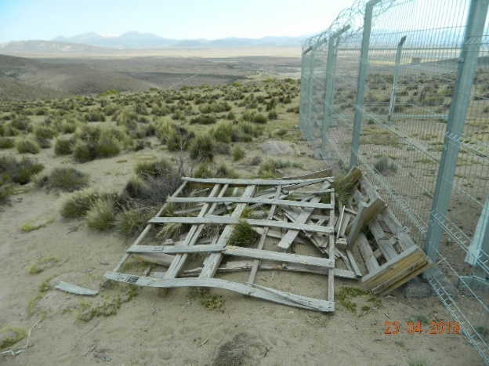 |  |  | 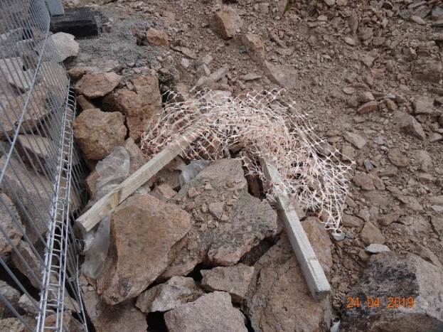
Fotografía 5. | Fecha: 23-04-2019 |  | Fotografía 6. | Fecha: 23-04-2019
Coordenadas UTM DATUM WGS84 HUSO 19 S | Norte: 7.932.770 m | Este: 493.246 m | Coordenadas UTM DATUM WGS84 HUSO 19 S | Norte: 7.972.546 m | Este: 446.999 m
Descripción del medio de prueba:  Restos de madera al exterior de cerco perimetral de torre metálica. |  |  | Descripción del medio de prueba:  Restos de madera y plásticos al exterior de cerco perimetral de torre metálica.

Pérdida o afectación de hábitat para fauna

Número de hecho constatado: 3 | Estación N°: N/A
Documentación Revisada:
03 y 04
Exigencias:

RCA N° 15/2017. Considerando N° 9.1.3. a) Perturbación controlada con liberación de áreas.
“Esta medida será implementada 4 a 5 días antes del inicio de la etapa de construcción y cierre del proyecto”.

RCA N° 16/2017. Considerando N° 9.1.3. a) Perturbación controlada con liberación de áreas.
“Esta medida será implementada 4 a 5 días antes del inicio de la etapa de construcción y cierre del proyecto”.

RCA N° 17/2017. Considerando N° 9.1.3. a) Perturbación controlada con liberación de áreas.
“Esta medida será implementada 4 a 5 días antes del inicio de la etapa de construcción y cierre del proyecto”.

RCA N° 18/2017. Considerando N° 9.1.3 Componente Fauna.
“Perturbación controlada con liberación de áreas.
Esta medida será implementada 4 a 5 días antes del inicio de la etapa de construcción y cierre del proyecto”.

RCA N° 19/2017. Considerando N° 9.1.3. a) Perturbación controlada con liberación de áreas.
“Esta medida será implementada 4 a 5 días antes del inicio de la etapa de construcción y cierre del proyecto”.

RCA N° 20/2017. Considerando N° 9.1.3. a) Perturbación controlada con liberación de áreas.
“Esta medida será implementada 4 a 5 días antes del inicio de la etapa de construcción y cierre del proyecto”.

RCA N° 24/2017. Considerando N° 9.3 Componente Fauna. Perturbación controlada con liberación de áreas.
“Perturbación controlada con liberación de áreas.
Esta medida será implementada 4 a 5 días antes del inicio de la etapa de construcción y cierre del proyecto”.

RCA N° 27/2018. Considerando N° 7.
“Que, de acuerdo a los antecedentes que consta en el expediente de evaluación, la forma de cumplimiento de la normativa de carácter ambiental aplicable al proyecto es la siguiente:
Ley N° 19.473/1996.
Se realizará un plan de perturbación controlada previo a la fase de construcción para reptiles y roedores”.

Hechos:

- Mediante Resolución Exenta SMA N° 011 de fecha 08 de abril de 2019 (Anexo 7) se requiere a Telefónica Móviles Chile S.A. antecedentes de la implementación de la medida sobre el componente fauna referente a la perturbación controla ejecutada en áreas de la unidad fiscalizable.

- A través de Carta de fecha 03 de mayo de 2019 la Sra. Alejandra Olivares Magnata, Representante Legal de Telefónica Móviles Chile S.A. (Anexo 8) informa sobre los antecedentes requeridos mediante Resolución indicada en numeral precedente presentando documentos en formato digital. Los cuales, se remitieron al SAG de la región de Arica y Parinacota por medio de ORD. SMA N° 205 de fecha 05 de agosto de 2019 (Anexo 9).

- Mediante ORD. N° 987 de fecha 13 de agosto de 2019 el Sr. Jorge Daniel Hernández Real, Director Regional del SAG de Arica y Parinacota (Anexo 10), remitió documento denominado “Reporte técnico. Examen de información. "Antena de telecomunicaciones movistar Putre - Arica"; indicando textualmente lo siguiente: “Respecto a la información presentada por el titular, no se observan desviaciones a lo estipulado en las RCA”.

Afectación de flora y vegetación

Número de hecho constatado: 4 | Estación N°: 1, 2, 3, 4, 5, 6, 7 y 8
Documentación Revisada:
02 y 05
Exigencias:

RCA N° 15/2017. Considerando 9.1.2.d).
“Demarcación y delimitación de huella pedestre, por una cuadrilla de 4 personas, la que será realizada con piedras reunidas en el mismo sector del proyecto, dispuestas cada 2 metros y a ambos lados del sendero, con el objeto de evitar que el personal de obras transite fuera del área habilitada, pudiendo afectar de esta forma, especies de flora en categoría de conservación que se pudieran encontrar fuera del área delimitada”.

RCA N° 16/2017. Considerando 9.1.2.d).
“Demarcación y delimitación de huella pedestre, por una cuadrilla de 4 personas, la que será realizada con piedras reunidas en el mismo sector del proyecto, dispuestas cada 2 metros y a ambos lados del sendero, con el objeto de evitar que el personal de obras transite fuera del área habilitada, pudiendo afectar de esta forma, especies de flora en categoría de conservación que se pudieran encontrar fuera del área delimitada”.

RCA N° 17/2017. Considerando 9.1.2.d).
“Demarcación y delimitación de huella pedestre, por una cuadrilla de 4 personas, la que será realizada con piedras reunidas en el mismo sector del proyecto, dispuestas cada 2 metros y a ambos lados del sendero, con el objeto de evitar que el personal de obras transite fuera del área habilitada, pudiendo afectar de esta forma, especies de flora en categoría de conservación que se pudieran encontrar fuera del área delimitada”.

RCA N° 18/2017. Considerando 9.1.2.
“Demarcación y delimitación de huella pedestre, por una cuadrilla de 4 personas, la que será realizada con piedras reunidas en el mismo sector del proyecto, dispuestas cada 2 metros y a ambos lados del sendero, con el objeto de evitar que el personal de obras transite fuera del área habilitada, pudiendo afectar de esta forma, especies de flora en categoría de conservación que se pudieran encontrar fuera del área delimitada”.

RCA N° 19/2017. Considerando 9.1.2.d).
“Demarcación y delimitación de huella pedestre, por una cuadrilla de 4 personas, la que será realizada con piedras reunidas en el mismo sector del proyecto, dispuestas cada 2 metros y a ambos lados del sendero, con el objeto de evitar que el personal de obras transite fuera del área habilitada, pudiendo afectar de esta forma, especies de flora en categoría de conservación que se pudieran encontrar fuera del área delimitada”.

RCA N° 20/2017. Considerando 9.1.2.d).
“Demarcación y delimitación de huella pedestre, por una cuadrilla de 4 personas, la que será realizada con piedras reunidas en el mismo sector del proyecto, dispuestas cada 2 metros y a ambos lados del sendero, con el objeto de evitar que el personal de obras transite fuera del área habilitada, pudiendo afectar de esta forma, especies de flora en categoría de conservación que se pudieran encontrar fuera del área delimitada”.

RCA 24/2017. Considerando 4.2
“El proyecto considera el uso de una huella peatonal de aproximadamente 630 de largo y 2 mts de ancho”.

Hechos:

- En el recorrido realizado durante las actividades de inspección ambiental ejecutadas entre los días 23, y 26 de abril de 2019 (Anexo 1) se evidenció la inexistencia de huella pedestre demarcada en los accesos a las torres y cercos perimetrales metálicos observados en los sectores inspeccionados (Fotografías 7 a 10).

- Mediante ORD. N° 84 de fecha 29 de mayo de 2019 el Sr. Héctor Peñaranda Antezana, Director Regional de la CONAF de Arica y Parinacota (Anexo 2), remitió el documento denominado “Reporte técnico. Inspección ambiental. Unidad fiscalizable “Antena de telecomunicaciones MOVISTAR Putre-Arica” indicando textualmente lo siguiente: “El titular no dio cumplimiento a su obligación de demarcar y delimitar la huella pedestre de acceso al Proyecto con piedras reunidas en el mismo sector del proyecto, dispuestas cada 2 metros y a ambos lados del sendero, previo al inicio de la Fase de Construcción”.

- A través de ORD. N° 127 de fecha 30 de abril de 2019 (Anexo 5) se remitieron las actas de las actividades de inspección ambiental detallando los hechos indicados en numeral 1. precedente. Al respecto, en fecha 06 de diciembre de 2019 se recepcionó Carta de la Sra. Alejandra Olivares Magnata, Representante Legal de Telefónica Móviles Carta de Chile S.A. (Anexo 6); mediante la cual, informa textualmente lo siguiente:

“En relación con las actas de inspección ambiental remitidas junto al oficio Ord. N° 127/2019, de fecha 30 de abril de 2019, y en específico en lo relativo a las observaciones en ellas contenidas, tenemos a bien informar que, en cumplimiento de las obligaciones adquiridas por las Resoluciones Exentas y en orden a subsanar las observaciones señaladas, es que mi representada ha dispuesto un conjunto de medidas que a la fecha de presentación de esta misiva implicaron un diagnóstico en terreno para analizar la viabilidad y levantar los requerimientos materiales necesarios para la ejecución de las obras tendientes a enmendar las situaciones observadas.

Así las cosas, se ha coordinado con nuestros colaboradores y operadores locales, la realización de las acciones de retiro de residuos industriales no peligrosos y domiciliarios dispuestos en suelo desnudo, así como a la habilitación de trazado de huella pedestre, según corresponda.

El desplazamiento de los equipos a las zonas de emplazamiento de los sitios se producirá a contar del próximo 11 de diciembre de 2019, y los trabajos se extenderán hasta la quincena del mes de enero de 2020, quedando subsanados los puntos observados a contar del 20 de enero de 2020”.

Registros
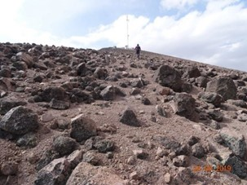 |  |  | 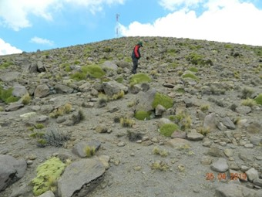
Fotografía 7. | Fecha: 23-04-2019 |  | Fotografía 8. | Fecha: 25-04-2019
Coordenadas UTM DATUM WGS84 HUSO 19 S | Norte: 7.992.797 m | Este: 449.609 m | Coordenadas UTM DATUM WGS84 HUSO 19 S | Norte: 7.984.467 m | Este: 474.033 m
Descripción del medio de prueba: Acceso a torre metálica sin delimitación. |  |  | Descripción del medio de prueba: Acceso a torre metálica sin delimitación.
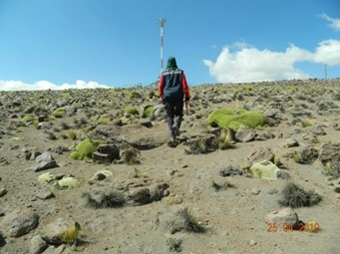 |  |  | 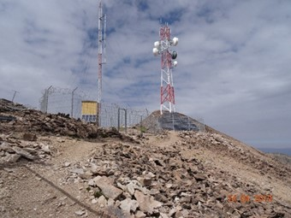
Fotografía 9. | Fecha: 25-04-2019 |  | Fotografía 10. | Fecha: 26-04-2019
Coordenadas UTM DATUM WGS84 HUSO 19 S | Norte: 7.979.546 m | Este: 484.339 m | Coordenadas UTM DATUM WGS84 HUSO 19 S | Norte: 7.972.546 m | Este: 446.999 m
Descripción del medio de prueba: Acceso a torre metálica sin delimitación. |  |  | Descripción del medio de prueba: Acceso a torre metálica sin delimitación.

CONCLUSIONES

Los resultados de las actividades de fiscalización ambiental permitieron evidenciar hallazgos asociados a los Instrumentos de Carácter Ambiental indicados en el punto 3, referente a la demarcación de las huellas de acceso a las antenas de telecomunicaciones y al retiro de residuos sólidos domésticos e industriales no peligrosos, hallazgos que el titular se ha comprometido a subsanar antes del 20 de enero de 2020; cuya verificación se deberá monitorear.

ANEXOS

N° Anexo | Nombre Anexo
1 | Actas de inspección ambiental de fechas 23, 24, 25 y 26 de abril de 2019
2 | ORD. CONAF N° 84/2019
3 | ORD. SMA N° 170/2019
4 | ORD. DGAC N° 09/1964/6823 de fecha 09 de septiembre de 2019
5 | ORD. SMA N° 127/2019
6 | Carta de fecha 06 de diciembre de 2019 de Telefónica Móviles Chile S.A.
7 | Resolución Exenta SMA N° 11/2019
8 | Carta de fecha 03 de mayo de 2019 de Telefónica Móviles Chile S.A.
9 | ORD. SMA N° 205/2019
10 | ORD. SAG N° 987/2019 de fecha 13 de agosto de 2019

